 | ISTITUTO STATALE D’ISTRUZIONE SECONDARIA SUPERIORE “G. B. NOVELLI ”  Liceo delle Scienze Umane – Liceo Economico Sociale −Liceo Linguistico  Istituto Professionale Abbigliamento e Moda – Istituto Professionale Industria e Artigianato per il made in Italy (Tessile-Abbigliamento)  Istituto Professionale Servizi socio-sanitari – Istituto Professionale Servizi per la sanita' e l'assistenza sociale  Istituto Professionale Servizi per l’Enogastronomia e l’ospitalità alberghiera – Istituto Professionale Enogastronomia e ospitalità alberghiera  Via G.B. Novelli, N° 1 81025 MARCIANISE (CE) Codice Fiscale : 80102490614 – Distretto Scolastico n° 14  Segr. Tel :0823-511909 – Fax 0823-511834 Vicedirigenza Tel :0823-580019 Tel Dirigente Scolastico : 0823-511863  E-mail : ceis01100n@istruzione.it E-mail certificata (PEC) : ceis01100n@pec.istruzione.it Sito Web : www.istitutonovelli.edu.it | 

Prot. N. 14496/04 del 24/06/2021

Agli studenti delle Classi Terze e Quarte a.s. 2020/2021
Istituto Professionale Servizi per l’Enogastronomia e l’Ospitalità Alberghiera
CORSO SERALE

ISISS “G.B. Novelli” di Marcianise (CE)

Alla DSGA

COMUNICAZIONE N. 81
Oggetto: Pubblicazione sul registro elettronico personale didUP argo degli studenti delle classi Terze e Quarte Professionale Sevizi per l’Enogastronomia e l’Ospitalità Alberghiera Corso Serale a.s. 2020/2021 dei voti relativi allo scrutinio finale a.s. 2020/2021 e del tabellone degli esiti di ciascun allievo della classe
Si rende noto agli studenti delle classi Terze e Quarte a.s. 2020/2021 dell’indirizzo di studio Professionale Servizi per l’Enogastronomia e l’Ospitalità Alberghiera Corso Serale ISISS “G.B. Novelli” di Marcianise che alle ore 14:00 del giorno 24 Giugno 2021 saranno pubblicati sul registro elettronico personale didUp Argo degli studenti:

- I voti conseguiti dallo studente nello scrutinio finale a.s. 2020/2021. Si precisa che sono visibili anche i voti riportati dallo studente nello scrutinio relativo al 1° Quadrimestre a.s. 2020/2021

- Il tabellone riportante gli esiti di ciascun allievo della classe ( “Ammesso” , “Non ammesso”, “Non validità anno scolastico punto 4) C.M. n. 3/2016” ) con la specifica del credito su base 40 attribuito per quest’anno scolastico a.s. 2020/2021 per le classi Quarte.

Per visualizzare i voti relativi al 1° e 2° Quadrimestre a.s. 2020/2021

Gli studenti collegandosi al seguente indirizzo web:
www.sg23829.scuolanext.info

per i voti conseguiti dallo studente sia al 1° quadrimestre che nello scrutinio finale , devono cliccare sulla icona a forma di 8 presente nella sezione “Servizi “ così come illustrato nella figura che segue:

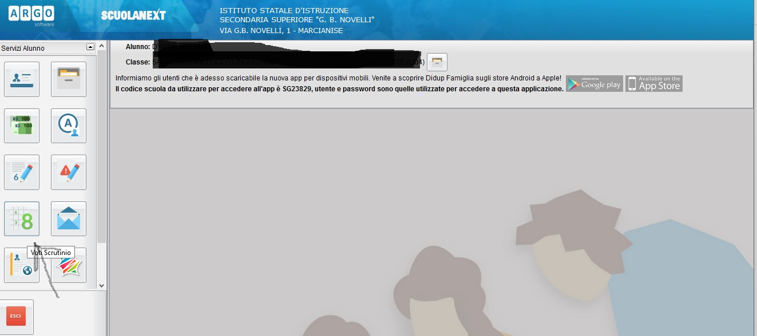

Per visionare il tabellone degli esiti riportante i crediti
Per visionare il tabellone degli esiti di ciascuno studente della classe cui appartiene lo studente , tabellone che riporta il credito su base 40 attribuito per quest’anno scolastico a.s. 2020/2021 per le classi Terze e Quarte, gli studenti devono cliccare sulla icona a forma di finestra denominata “Bacheca” presente nella sezione “Documenti “ così come illustrato nella figura che segue:

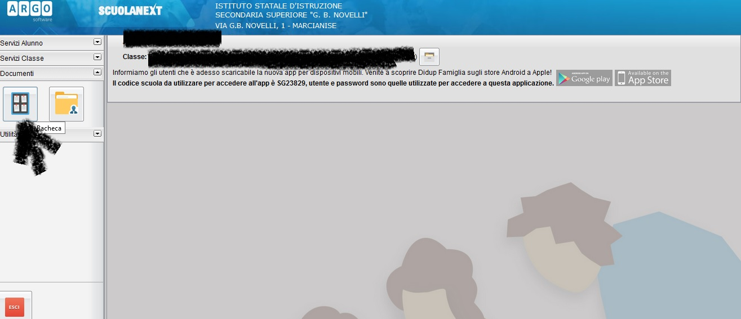

Cliccare poi su Bacheca Scuola come illustrato nella seguente immagine :
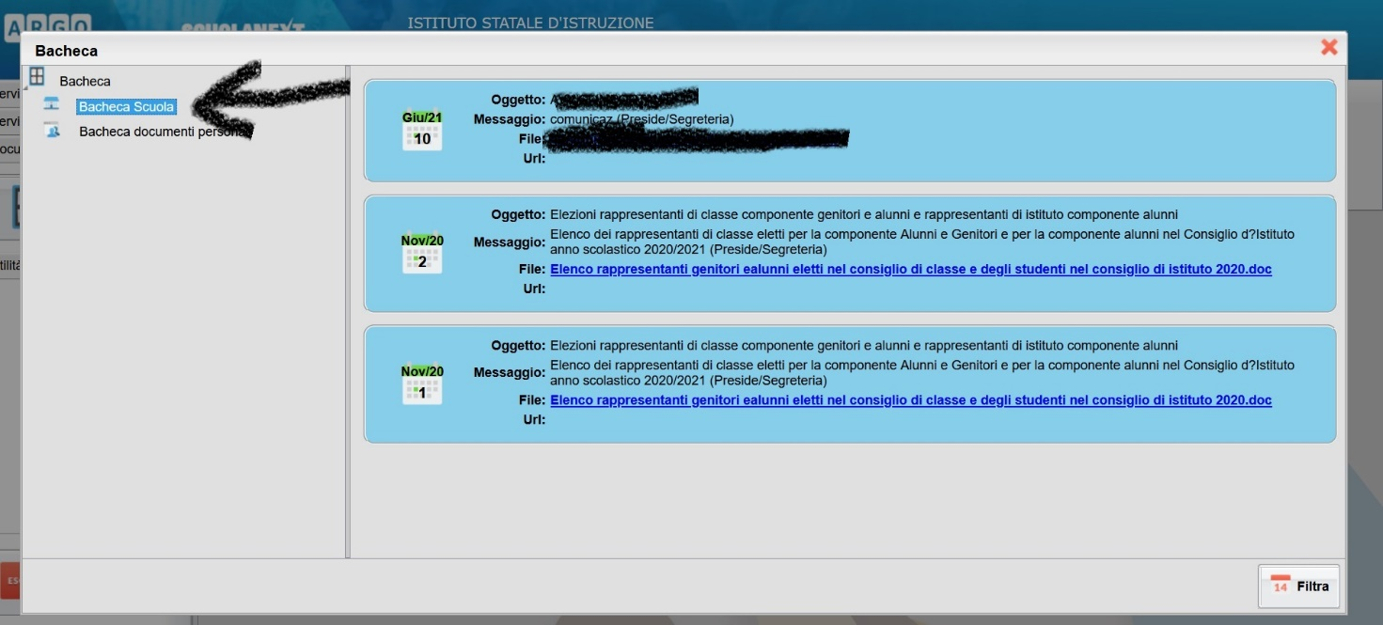

Marcianise, 24/06/2021

IL DIRIGENTE SCOLASTICO
Prof.ssa Emma Marchitto

